Состоялся финал конкурса УМНИК-2023 Фонда содействия инновациям
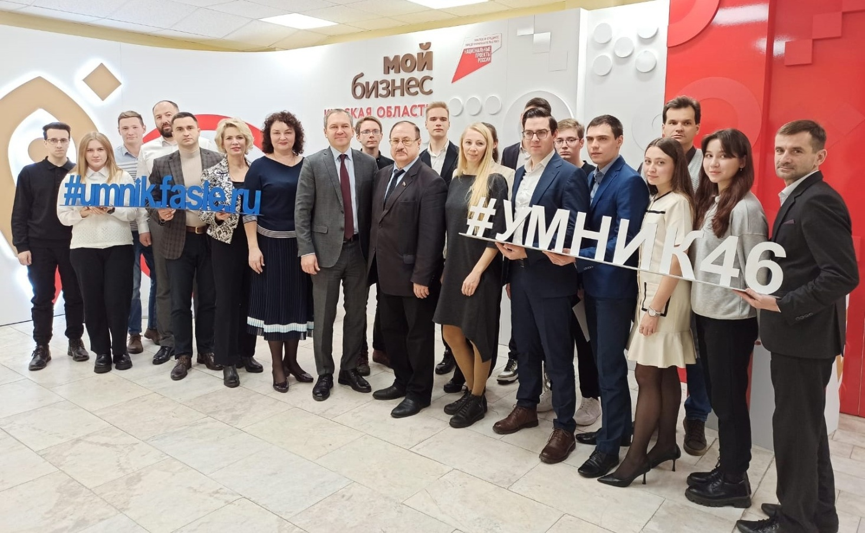
На Региональном форуме молодежных инноваций в Центре «Мой бизнес» молодые ученые представили свои проекты экспертному жюри.
Открыл мероприятие министр промышленности, торговли и предпринимательства Курской области Михаил Аксёнов:
– Цель программы «УМНИК» – поддержка и стимулирование участия молодежи в научно-технической и инновационной деятельности. За годы реализации в регионе программы «УМНИК» гранты Фонда содействия инновациям получили 118 молодых ученых. Победа в конкурсе дает возможность довести свой проект от идеи до реального воплощения как в качестве опытных разработок, так и в качестве создания производства.
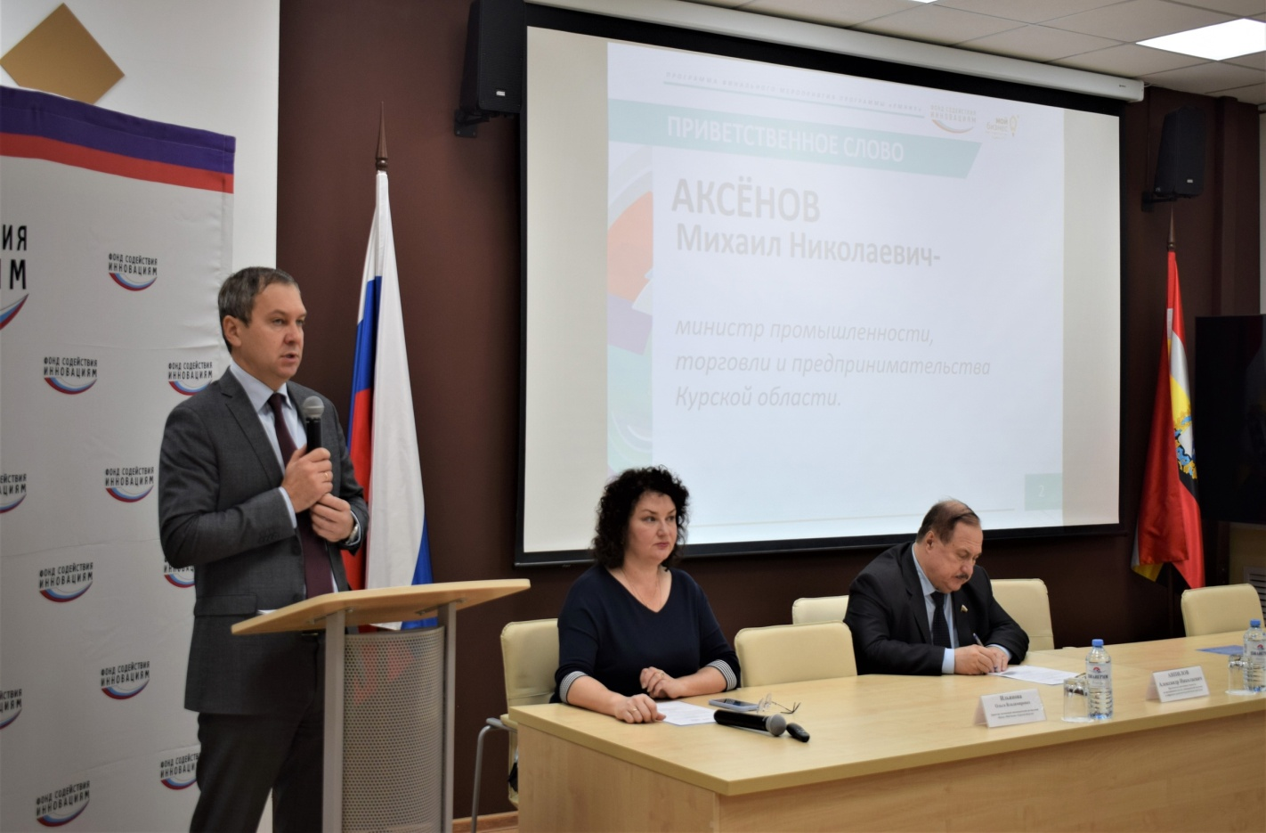
С приветственным словом перед участниками форума выступил председатель постоянного комитета по предпринимательству, инновационной политике и цифровому развитию Курской областной Думы Александр Анпилов:
– Очень важно в сегодняшней обстановке, чтобы во всех сферах экономики появлялись новые технологические решения. У нас в регионе действует Закон о научной, научно-технической и инновационной деятельности Курской области, существует Концепция инновационного развития Курской области. Мы приветствуем и готовы поддерживать научные идеи молодежи.
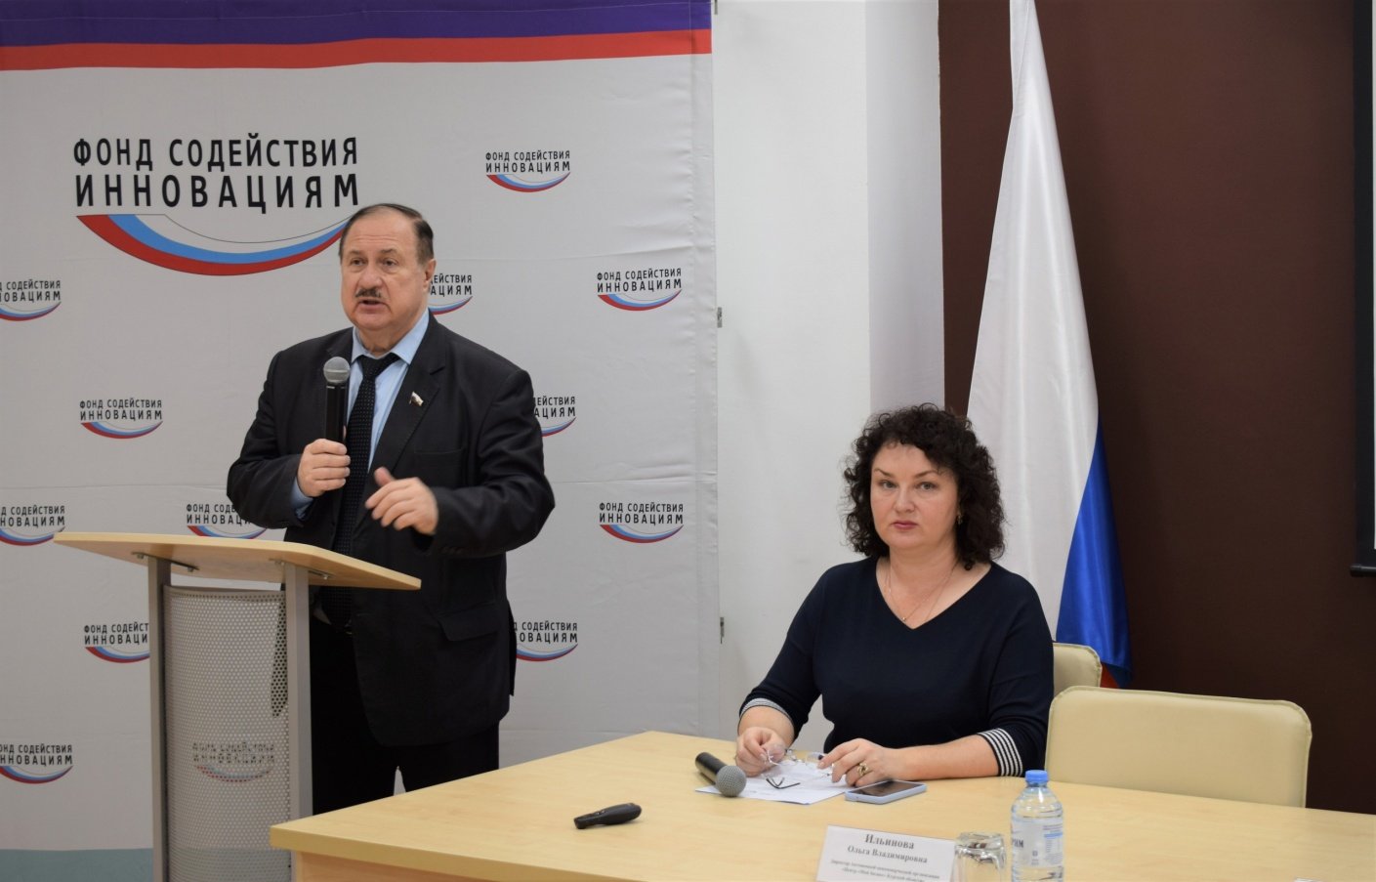
По видеоконференцсвязи удачи всем авторам инновационных проектов пожелал куратор программы "УМНИК" по Центральному, Приволжскому и Южному федеральным округам Фонда содействия инновациям Виталий Кисилев.
В ходе форума жюри оценило представленные на конкурс проекты по нескольким значимым критериям, главные из которых – научная новизна и перспективы коммерциализации.
Ольга Ильинова, директор Центра "Мой бизнес", региональный представитель Фонда содействия инновациям в Курской области:
– Эксперты отобрали соответствующие всем необходимым критериям проекты, и теперь мы будем рекомендовать их Фонду содействия инновациям для выделения грантовой поддержки. После утверждения работ авторы получат по 500 тысяч рублей на дальнейшее развитие своих научных разработок.
Результаты станут известны в начале 2024 года.
Организаторами форума выступили Фонд содействия инновациям и региональное представительство фонда в Курской области.
